Matriz de Pearson;
A matriz de Pearson é uma tabela que mostra os coeficientes de correlação de Pearson entre pares de variáveis.
Ela indica o grau e a direção da relação linear entre as variáveis, com valores entre -1 e 1:
- 1 → correlação positiva perfeita
- -1 → correlação negativa perfeita
- 0 → sem correlação linear
É muito usada em estatística, análise de dados e machine learning para identificar relações entre variáveis.
Matriz considerando o dataframe inteiro, apenas a cargos de governadores e presidentes:
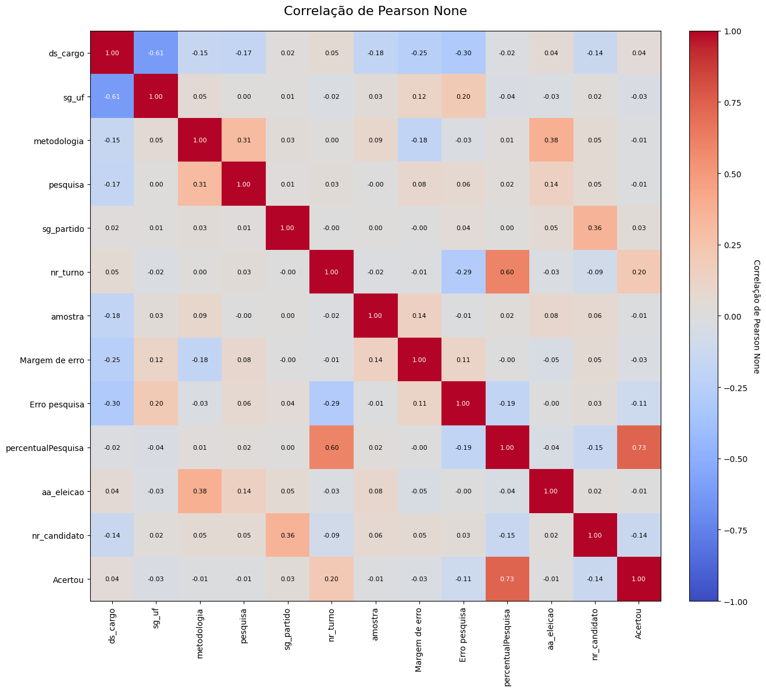

Estratificação dos institutos por metodologia
pesquisa | metodologia | Qtd. Pesquisas | Acertos | Acertos Exatos | percentual
AtlasIntel | Web | 67 | 87 | 35 | 52,23881
Brasmarket | Fone | 16 | 15 | 4 | 25
Brasmarket | Presencial | 2 | 2 | 2 | 100
DataPoder360 | Fone | 34 | 56 | 9 | 26,47059
Datafolha | Fluxo | 160 | 189 | 80 | 50
Datafolha | Presencial | 14 | 14 | 4 | 28,57143
Datavox (PB) | Presencial | 4 | 7 | 1 | 25
Estimativa | Presencial | 4 | 4 | 2 | 50
FSB Pesquisa | Fone | 27 | 44 | 7 | 25,92593
FSB Pesquisa | Presencial | 2 | 2 | 1 | 50
Futura | Fluxo | 6 | 6 | 6 | 100
Futura | Fone | 26 | 36 | 10 | 38,46154
GERP | Presencial | 19 | 21 | 5 | 26,31579
Ideia Big Data | Fluxo | 1 | 1 | 1 | 100
Ideia Big Data | Fone | 25 | 35 | 12 | 48
Instituto Opinião (PR) | Fone | 2 | 3 | 1 | 50
Instituto Opinião (PR) | Presencial | 2 | 2 | 2 | 100
Ipec (antigo Ibope) | Presencial | 145 | 171 | 84 | 57,93103
Ipespe | Fone | 56 | 84 | 17 | 30,35714
Ipespe | Presencial | 19 | 22 | 8 | 42,10526
MDA | Fluxo | 16 | 23 | 7 | 43,75
MDA | Presencial | 8 | 8 | 2 | 25
Paraná Pesquisas | Fone | 4 | 6 | 2 | 50
Paraná Pesquisas | Presencial | 104 | 127 | 42 | 40,38462
Quaest | Presencial | 57 | 77 | 29 | 50,87719
REAL TIME | Fone | 63 | 68 | 52 | 82,53968
REAL TIME | Presencial | 132 | 130 | 64 | 48,48485
Ranking Pesquisa | Fluxo | 16 | 22 | 4 | 25
Ranking Pesquisa | Fone | 3 | 5 | 1 | 33,33333
Ranking Pesquisa | Presencial | 14 | 9 | 5 | 35,71429
Veritá | Fluxo | 11 | 10 | 7 | 63,63636
Veritá | Presencial | 53 | 51 | 23 | 43,39623
Voga Pesquisas | Presencial | 8 | 9 | 7 | 87,5

A quantidade de acertos pode ser maior que as pesquisas pelo fato de que para esta análise, foram considerados o caso que se o candidato foi para o segundo turno, e ele estava em primeiro ou segundo na pesquisa é contado como acerto; caso que não acontece na coluna de acertos exatos, pois esta considera apenas os candidatos de fato eleitos; Sobre os percentuais, são calculados em cima do Acerto Exato e da quantidade de pesquisas;

